**PLAN DE FINCA INSTITUCIONAL**

**ITC “INGENIERO RODIMIRO DIAZ ZELAYA”**

RESPONSABLES:

**ESTUDIANTES DE II Y III DE GESTIÓN AGROFORESTAL**

**RESPONSABLES:**

**LIC. EDY NORMAN SORTO MACHADO**

**Director**

PERIODO DE EJECUCIÓN:

**AÑO 2023**

LUGAR:

**OJOS DE AGUA, COMAYAGUA**

**RED DE INSTITUTOS TECNICOS COMUNITARIOS**

**ESTRUCTURA DEL PLAN**

1. **RESUMEN EJECUTIVO**

El Instituto Técnico “Ing. Rodimiro Díaz Zelaya” es un centro educativo de nivel medio, miembro de la Red de Institutos Técnicos Comunitarios (Red-ITC) a al cual pertenecen 28 centros educativos del mismo nivel, como miembro de la Red-ITC implementamos el Bachillerato Técnico Profesional en Gestión Agroforestal aplicando el modelo EDUCAR, para lo que es necesario tener los espacios físicos que le permitan a los jóvenes formase capacidades en base de la generación de conocimientos técnicos-científicos, con los que se pueda adaptar y desempañarse en la vida profesional y contribuir en definitiva al desarrollo de la comunidad; en tal sentido el centro educativo procura los espacios necesario y entre ellos la finca integral “Los Alamos” viene a resolver en parte esa necesidad.

La finca integral “Los Alamos” brinda el espacio de aprendizaje que complementa la labor en el aula de clases, es pues una extensión de ello, brinda las condiciones para que los jóvenes realicen en ella los trabajos de campo permitiéndoles formarse técnicamente en las bases teóricas que desde las aulas de clases han desarrollado, formado para sí capacidades solidas en las diferentes asignaturas de la curricula del BTP en Gestión Agroforestal ya sea de la formación específica o general que se relacionan de alguna manera. Si bien la orientación de la carrera es Agroforestal la finca ofrece además de los componentes de cultivos agrícolas y forestales, el componente pecuario ya que contempla un módulo de producción de pollo de engorde y otro de manejo de gallinas ponedora. También se cuenta con un vivero con instalación temporal y estructura de madera.

Si bien el objetivo principal de la fina es educativo, también se obtienen benéficos por la venta de productos como: comestibles, madera y ambientales; los productos comestibles son utilizados para la sostenibilidad de estudiantes internos del centro y otra parte de ellos para la vente, los maderables serán transformados en el taller de instituto y vendido como muebles.

1. **ANTECEDENTES**

El ITC “Ing. Rodimiro Díaz Zelaya”, actualmente miembro de la Red ITCs, desde el año 2003 ha establecido en el terreno del instituto un sistema de finca integral, en el cual se ha ido agregando poco a poco varias unidades productivas, en un inicio era únicamente un matorral al cual se le agrego algunos árboles frutales y maderables, luego en el 2014 se agregó un módulo productivo de pollos de engorde y se plantó café y plátano, luego se agregó un módulo de producción de huevo y se agregaron más especies de árboles frutales y maderables tanto nativas como exóticas, actualmente tenemos un sistema con suelo más enriquecido y módulos de producción que dan sostén al internado del cual en la actualidad se benefician 19 jóvenes de las comunidades rurales tanto del municipio como de municipio aledaños al de Ojos de Agua.

1. **OBJETIVOS**

General:

Brindar un espacio apropiado para que los y las estudiantes desarrollen sus capacidades en las áreas las diferentes asignaturas ya sea de formación específica o general.

Específicos

1. Contribuir al bienestar de la comunidad mediante formas de producción amigables con el ambiente bajo los principios de sustentabilidad y sostenibilidad.
2. Brindar al joven estudiantes los espacios necesarios donde pueda realizar los laboratorios de campo en las diferentes asignaturas tanto de formación específica como orientadas y de formación general.
3. Lograr la auto-sostenibilidad del internado produciendo los alimentos necesarios que, requeridos, en las cantidades que nuestro espacio de finca no permite.
4. **DATOS GENERALES DE LA FINCA**

4.1 Nombre de la finca: LOS ALAMOS

4.2 Ubicación georreferenciada:

Coordenadas de ubicación de la finca:

Norte: 14.762027630542127

Oeste: -87.65328792907766

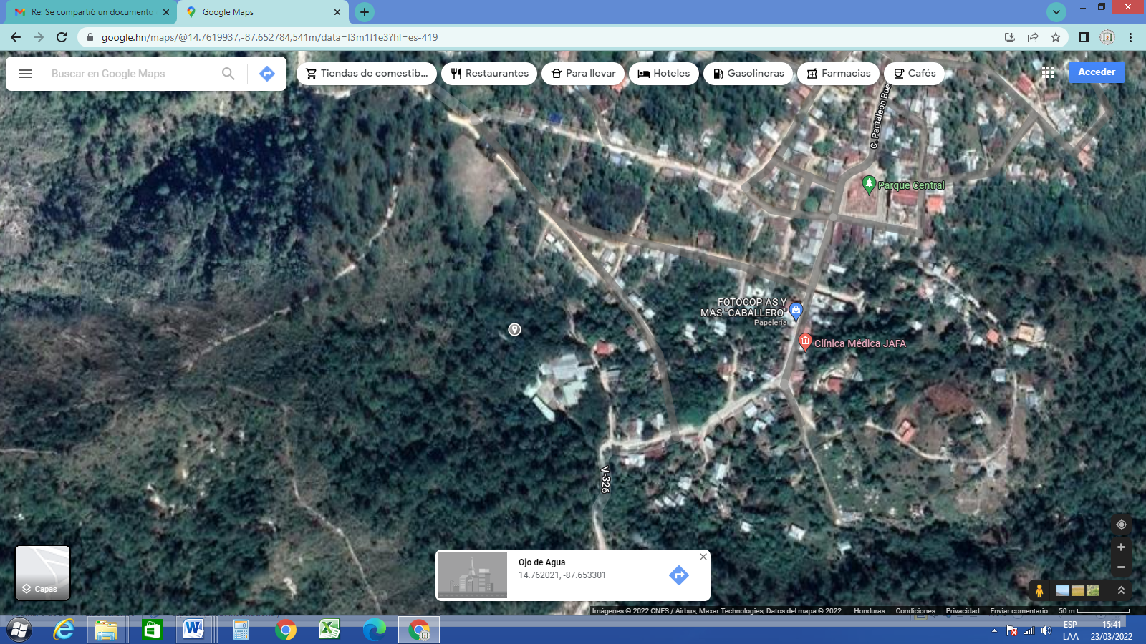

Finca los Alamos, punto de refencia

Información tomada de Google Maps

* 1. Tenencia de la parcela (propia, alquilada): Inst. Técnico “Ing. Rodimiro Díaz Zelaya”

4.4 Extensión (Área): 2.5 Mz.

4.5 Condiciones agroecológicas (Altitud, Temperatura, Precipitación, Tipo de suelo, Otros)

El clima predominante en el área de la finca y sus alrededores se caracteriza por poseer una precipitación media anual de 1,200 mm y una temperatura media anual de 24º C. La humedad relativa promedio de la zona es de un 70%, bajando en el la época seca hasta el 25%. En general, junio y septiembre son los meses más lluviosos; y marzo y abril son los meses más secos. La estación seca dura aproximadamente seis meses, entre diciembre y mayo. El mes con menor número de días de lluvia es marzo, con un promedio de 3.

El suelo es poco profundo, pedregoso y presenta una textura franco arenoso, debido al establecimiento del sistema agroforestal el suelo se ha enriquecido y ha creado una rica capa de material orgánico por descomposición de la hojarasca que producen los árboles y arbustos plantados, El Ph que predomina para estos suelos oscila entre 5.7-6.7; la pendiente es de alrededor de 35%, con variaciones que están entre los 15% y hasta 47%, la finca tiene una exposición al este lo que permite que los rayos del sol den directamente por la maña, esta condición genera un microclima que se diferencia con él del entorno.

1. **DESCRIPCIÓN GENERAL DE LA SITUACIÓN ACTUAL DE LA FINCA**

5.1 Croquis de finca actual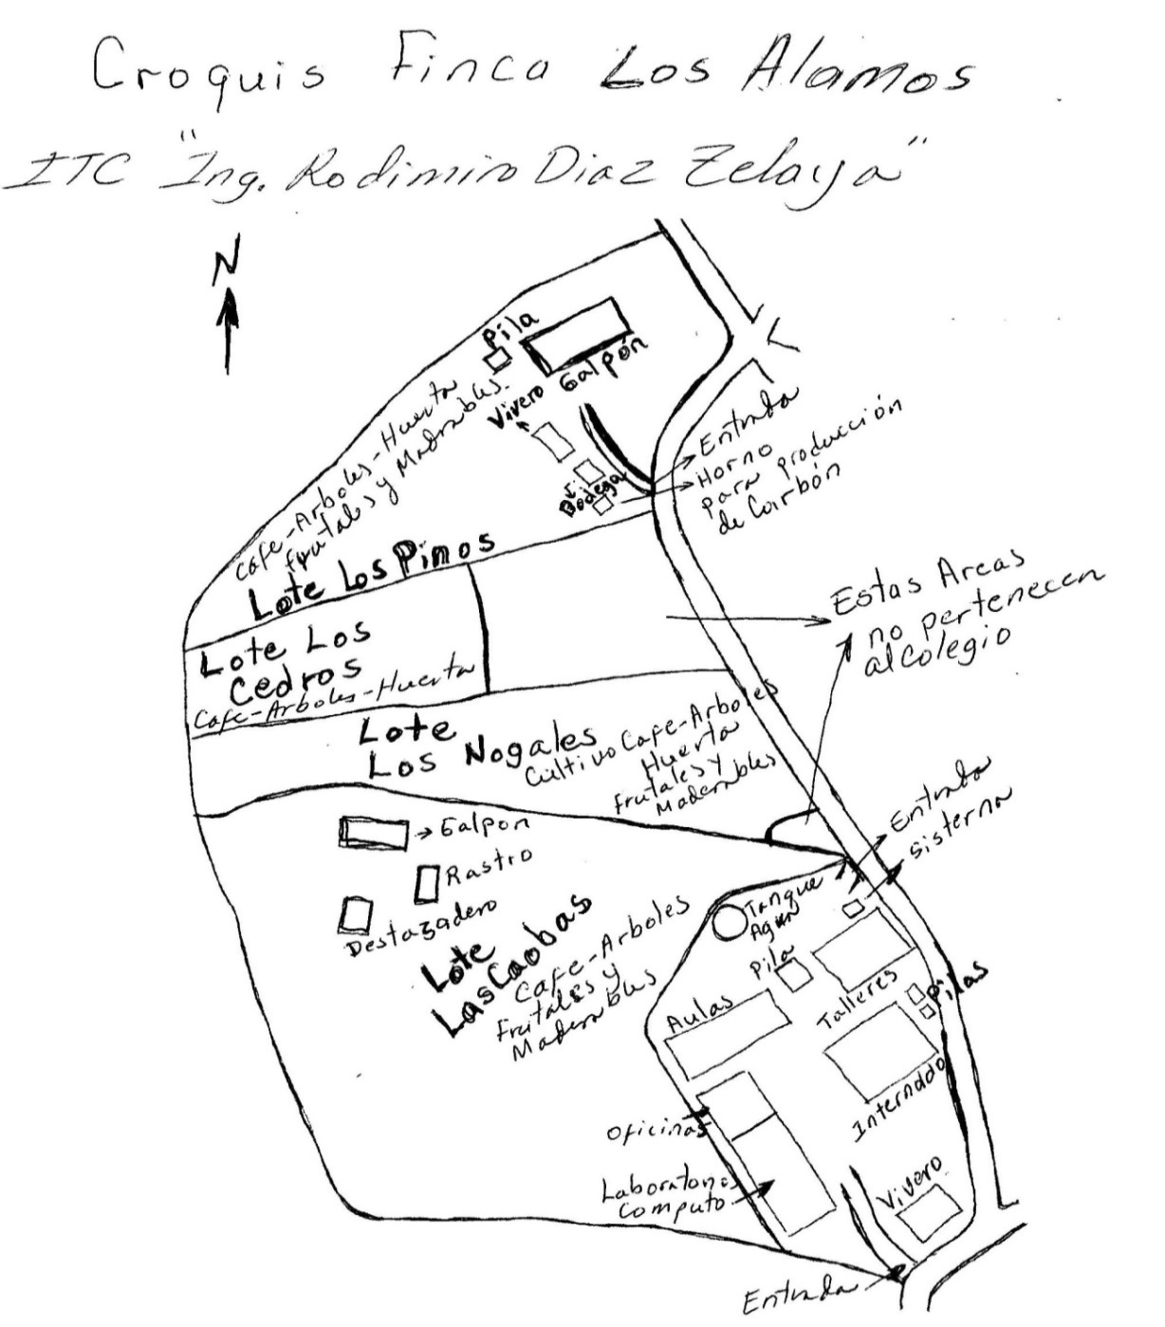

1. **PLANIFICACION ESTRATEGICA DE LA FINCA**
   1. **VISION**

Nuestro instituto seguirá siendo el centro educativo líder de mayor prestigio en la zona central por su alta calidad y eficacia en la prestación de servicios educativos y al mismo tiempo genera un doble propósito para contribuir al sector productivo con nuestra finca integral produciendo cantidad y calidad con cultivos diversos que nos garantizan a corto, mediano y largo plazo mejores ingresos y nos brindan un procesos de auto-sostenibilidad a nuestro servicio de internado, brindando a la sociedad ciudadanos y ciudadanas que contribuyan al desarrollo social, económico y cultural de la nación como agentes de cambio para la transformación de Ojos de Agua.

* 1. **MISION**

Somos una institución de nivel medio, formadores de recurso humano, competente y productivo bajo el modelo EDUCAR para enfrentar los grandes retos de la sociedad garantizando el cumplimiento de los objetivos y fines educativos fomentando los valores éticos, morales, cívicos, culturales y ambientales, proporcionando una formación integral con doble propósito orientado al sector productivo a través del establecimiento de un modelo de finca integral que nos facilite espacios de investigación, educación ambiental y sostenibilidad económica, apegado a los estándares de calidad exigidos por los grandes cambios del mundo, ajustados al desarrollo sostenible presentes en la globalización.

* 1. **Análisis FODA.**

**Fortalezas:**

* Centro de experimentación e investigación.
* Experimentación con cultivos alternos.
* Jardín botánico de investigación.
* Recurso humano calificado.
* Disponibilidad de equipo y herramientas.

**Oportunidades:**

* Generación de sub-empleo.
* Producción de especia menores.
* Participación comunitaria.
* Producción de microclima.
* Cobertura vegetal y mejoramiento de suelo.
* Cambio culturales de consumo.
* Incentivar el procesamiento agroindustrial.

**Debilidades:**

* Falta de agua.
* Suelo pedregoso.
* Falta de cerca permanente.
* Terreno pendiente.
* Crecimiento de maleza.
* Ubicación del vivero.

**Amenazas:**

* Plagas que atacan los cultivos.
* Falta de agua en periodo seco.
* Introducción de animales.
* Robo y hurto en la finca.
* Mercado del producto.
  1. Situación deseada de la finca (Croquis donde se plasma la infraestructura proyectada, inventario de equipo proyectado, tiempo que se lograra distribuido en los años que se plantean)

Componente que hace congruente la visión, limitaciones y oportunidades de nuestra finca, lo cual nos permite proyectar y planificar acciones de corto, mediano y largo plazo, los cambios e innovaciones para aumentar y mejorar la productividad y que permita la sostenibilidad y sustentabilidad de la finca, permite factibilidad y priorizar acciones pertinentes de cambios e innovaciones en términos de tres años, con las acciones planificadas.

Croquis situación deseada de la finca.



* 1. Acciones a seguir:

1. Plantación y cambio de cultivo a largo plazo.
2. Producción permanente de plantas en vivero.
3. Tecnificación de las unidades productivas.
4. Mejoramiento de la disponibilidad de agua.
5. Producción cíclica de especies menores.
6. Incorporación de otras áreas de unidades productivas.
7. Certificaciones de maderables.
8. Declaración de área especial con jardín botánico.
9. Electrificación de las unidades productivas.
10. Certificación como centro experimental de formación integral en el área agroforestal.
11. Construcción de barreras permanente y acción de riesgos.
12. Instalación de 4 tanques o construcción de pilas para captar agua.
13. Compra de equipo de insumos para atacar las plagas.
14. Construcción de cerca perimetral fija.
15. Instalación de vigilancia.
16. Producción de 8 ciclos de pollos.
17. Manejo de 150 aves ponedoras.
18. Transformación y valor agregado a los productos de la finca.
19. Certificación de maderables de la finca.
20. Construcción de 200 m de barreras vivas.
21. Cultivo de peces.
22. Diseño adecuado de un centro de capacitación.
23. Desarrollo de programa de adaptabilidad al cambio climático.
24. Inventario de flora y fauna.
25. Diseño de un centro de venta y comercialización.
26. Control permanente de maleza.
27. Aplicación trimestral de abono orgánico y químico.
28. Aplicación de insecticida en maderables.
29. **SOSTENIBILIDAD DE LA FINCA** 
    1. Estrategias para lograr la sostenibilidad de la finca.

La finca se manejará como un sistema agroforestal, considerando todos los componentes que forma la ecología del mismo y maximizando los beneficios de los insumos orgánicos que se utilizaran para el establecimiento de las especies vegetales que se desean incorporar; el componente forestal estará compuesto por arboles maderables de interés comercial y arboles no maderables que tienen interés de conservación como también para la fauna silvestre local, a su vez la cobertura forestal será la que proporcione las condiciones agroecológicas para los cultivos agrícolas del sistema, dentro de la finca también se encuentran 2 galpones para el manejo de gallinas ponedoras y pollos de engorde que proporcionan un ingreso adicional al sistema, en dos sentidos una por la venta de productos y otra por la generación de materia para la generación de abono orgánico. El sistema además de contribuir a la seguridad alimentaria de la comunidad educativa, también contribuye al mejoramiento de las ambientales pues proporcionas condiciones apropiadas en el ciclo del aire y el agua, también es muy importante mencionar que es una extensión del aula de clases al convertirse en un espacio más para la formación de conocimientos en la parte de educación ambiental tanto de los estudiantes de los diferentes centros educativos de la comunidad como de la población en general.

* 1. Gobernanza de la finca (Estructura de gobernanza a nivel de ITC)

Dirección Departamental

Dirección Municipal

Dirección del Instituto

Consejería

Orientación

.

Secretario

Coordinador de Proyectos

Administración

Asistencia Técnica

* Laboratorio de Ciencias Naturales.

Docentes Técnicos

Maestros Guías

ss

Alumnos

Personal de

Servicio Civil

Personal de Oficina

Mecanógrafa

Sociedad de Padres de Familia

Consejo de Maestros

Gobierno estudiantil

Secretaria de educación

Red-ITC

* 1. Plan de gestión e incidencia de fondos.

La planificación de la finca se realizará a corto, mediano y largo plazo.

El plan de finca podrá ser modificado según las condiciones de temporalización, ya sea ambiental o financiera. El responsable de velar por el cumplimiento de la ejecución de las actividades planteadas es el equipo técnico del ITC; los recursos serán gestionados atraves de diferentes convenios, enlaces, prestaciones de servicios, ventas y otros, los cuales serán administrados e invertidos para garantizar la sostenibilidad de todos los proyectos específicos de la finca integral e institucional.

VIII ANEXOS

ANEXO 1: Plan operativo de la finca

|  |  |  |  |  |  |  |  |  |  |
| --- | --- | --- | --- | --- | --- | --- | --- | --- | --- |
| Actividades a realizar (Agrícolas, pecuarias y forestales) | Volúmenes de trabajo | | Tiempo de ejecución | Costos (Lps) | Utilidad (Lps) | Origen de los recursos | | | Responsable |
| Unidad de medida | Cantidad programada | (Año) | Propia | Externa | Financia |
| 1. Majeo de sistema agroforestal | Mz | 2.4 | 2023 | 7,000 | 25,000 | X |  |  | Equipo técnico del ITC |
| 1. Manejo de pollos de engorde. | C/U | 1000 | 2023 | 80000 | 30,000 | X |  |  |  |
| 1. Manejo de gallinas ponedoras | C/U | 50 | 2023-2025 | 25,000 | 45,000 | X |  |  |  |
| 1. Construcción de infraestructura de vivero permanente | M2 | 625 | 2023 | 59,416.67 |  | X | X |  |  |
| 1. Construcción de cerca perimetral con malla ciclón. | Metro | 50 | 2023 | 15,000 |  | X |  |  |  |
| 1. Replantación de especies no perennes | C/U | 500 | 2023 | 7500 |  | X |  |  |  |
| 1. Producción de plántulas agroforestales | C/U | 5000 | 2023 | 15000 | 35000 | X |  |  |  |

ANEXO 2: PPA (Plan Productivo Anual)

|  |  |  |  |  |  |  |  |  |  |  |  |  |  |  |
| --- | --- | --- | --- | --- | --- | --- | --- | --- | --- | --- | --- | --- | --- | --- |
| **Actividades** | **Feb** | **Mar** | **Abril** | **Mayo** | **Junio** | **Julio** | **Agost** | **Sept** | **Oct** | **Nov** | **Costos (Lps)** | **Utilidad (Lps)** | **Medios de verificación** | **Responsable** |
| 1. Majeo de sistema agroforestal | X | X | X | X | X | X | X | X | X | X | 7,000 | 25,000 | Informe | Técnico Docente |
| 1. Manejo de pollos de engorde. | X | X | X | X | X | X | X | X | X | X | 80,000 | 30,000 | Informe | Técnico Docente |
| 1. Manejo de gallinas ponedoras | X | X | X | X | X | X | X | X | X | X | 25,000 | 45,000 | Informe | Técnico Docente |
| 1. Producción de plántulas agroforestales |  |  |  | X | X | X | X | X | X | X | 15,000 | 35,000 | Informe | Técnico Docente |